HOSPITAL DR. GUSTAVO FRICKE
Servicio de Salud Viña del Mar – Quillota (SSVQP)
MANUAL DE ORGANIZACIÓN Y FUNCIONAMIENTO
UNIDAD DE GESTIÓN DE CASOS ONCOLÓGICOS
Versión 2.0 | Octubre 2026
 | Elaborado por | Revisado por | Autorizado por
Nombre y cargo | E.U. Alejandra Fernández Ávalos  Enfermera Supervisora, Unidad de Gestión de Casos Oncológicos | E.M. Carmen Gloria Díaz D. – Coordinadora Subdirección Gestión del Cuidado  E.U. Elizabeth Ibarra Torres – Subdirección de Gestión del Cuidado  Dra. Denisse Cataldo – Gestora Médica, Subdirección Médica  Dra. Tatiana Aldunate – Subdirectora Médica | Sr. Juan Carlos Gac Becerra  Director
Fecha | Octubre 2026 | Pendiente | Pendiente
Firma

ÍNDICE

1. INTRODUCCIÓN 4
2. OBJETIVOS 4
2.1 Objetivo general 4
2.2 Objetivos específicos 4
3. ALCANCE 4
4. DEFINICIONES Y ABREVIATURAS 4
4.1 Definiciones 4
4.2 Abreviaturas 5
5. ANTECEDENTES 7
5.1 Misión 7
5.2 Visión 7
5.3 Organigrama 7
5.3.1 Organigrama del establecimiento 7
5.3.2 Organigrama de la Unidad 9
5.3.3 Rotación programada de especialidades 10
5.3.4 Estándar de referencia para el dimensionamiento de la dotación 10
5.4 Marco normativo 11
5.4.1 Normativa general 11
5.5 Organización 13
5.5.1 Funciones de la enfermera supervisora 13
5.5.2 Funciones del enfermero y matrona gestor/a de especialidad 14
5.5.3 Funciones del técnico en enfermería 15
5.5.4 Funciones del administrativo 15
5.5.5 Horarios de atención 16
5.5.6 Jornada de trabajo 16
5.6 Funcionamiento 17
5.6.1 Relación con el Manual de Procedimientos 17
5.6.2 Registro y trazabilidad de la información 18
5.6.3 Fuentes de ingreso de las personas 18
5.6.4 Funcionamiento según tipo de atención 18
5.6.5 Flujo de ingreso y egreso: proceso de seguimiento y trazabilidad 19
5.6.6 Comité oncológico 21
5.6.7 Referencia y contrarreferencia 22
5.6.8 Criterios de cierre de caso 22
5.6.9 Unidades de apoyo 23
5.6.10 Reuniones de la Unidad 23
5.7 Cartera de prestaciones 24
5.8 Planimetría 25
6. BIBLIOGRAFÍA 26
7. ANEXOS 28
8. TABLA DE CAMBIOS 31

1. INTRODUCCIÓN
Los Manuales de Organización y Funcionamiento se utilizan como herramienta de difusión de información general en los distintos niveles de una organización, tanto respecto del establecimiento como de las unidades que lo constituyen.
El presente documento se enmarca normativamente en la Ley N° 19.937 de Autoridad Sanitaria y Gestión, del año 2004, que modifica el D.L. N° 2.763 de 1979 en cuanto a la organización, atribuciones y funciones de los Servicios de Salud y de los Establecimientos de Autogestión en Red, y en el Decreto Supremo N° 38 de 2005, que faculta a los establecimientos hospitalarios para definir su propia organización interna.
Constituye, por tanto, un material de consulta para todo el personal que se desempeñe en la Unidad de Gestión de Casos Oncológicos (UGCO), cualquiera sea su situación contractual, orientándolo respecto de los objetivos, la estructura organizacional y el funcionamiento de la Unidad.
Esta versión 2.0 actualiza el documento aprobado en su versión 1.0, incorporando el Modelo de Gestión de Casos Oncológicos del Ministerio de Salud (2024), los lineamientos del Ordinario B29 N° 271 de 2021 sobre funcionamiento de comités oncológicos, la actualización de la dotación y de las dependencias técnicas de la Unidad, y el estado actual del registro y seguimiento de las personas con cáncer. El detalle de las modificaciones se consigna en la Tabla de Cambios al final del documento.

2. OBJETIVOS

2.1 Objetivo general
Proporcionar información respecto de la estructura, organización y funcionamiento general de la Unidad de Gestión de Casos Oncológicos, de modo de procurar una atención segura, oportuna y de calidad para las personas atendidas en el Hospital Dr. Gustavo Fricke y en la red asistencial del SSVQP.

2.2 Objetivos específicos
- Identificar las principales autoridades de la Unidad y las responsabilidades asociadas a dichos roles.
- Determinar las principales funciones y objetivos de la Unidad.
- Determinar las funciones y actividades de los funcionarios que la integran.
- Identificar las normativas internas y externas que influyen en su organización y funcionamiento.
- Establecer el flujo de trabajo general de la Unidad de Gestión de Casos Oncológicos.

3. ALCANCE
Este documento está dirigido a todos los funcionarios que se desempeñen en la Unidad de Gestión de Casos Oncológicos del Hospital Dr. Gustavo Fricke, y a los equipos clínicos, administrativos y de apoyo que participan en el proceso de atención de la persona con sospecha o diagnóstico de cáncer.

4. DEFINICIONES Y ABREVIATURAS

4.1 Definiciones
- Atención abierta: modalidad de atención en la cual la persona se atiende de manera ambulatoria.
- Atención cerrada: modalidad de atención en la cual la persona se atiende hospitalizada.
- Gestión de casos oncológicos: modalidad de atención dirigida a personas con alta complejidad clínica y necesidad de cuidados de alta intensidad, cuyo objetivo es asegurar que reciban los servicios adecuados a su situación, de manera integrada, a través de un plan personalizado acordado con ellas y su red de apoyo.
- Gestor de casos oncológicos: profesional designado del equipo de salud para acompañar de manera directa a la persona con diagnóstico de cáncer y su red de apoyo, y para gestionar, monitorear y coordinar las acciones pertinentes para el cumplimiento de los objetivos incluidos en el plan de tratamiento, la gestión en los servicios de apoyo y el seguimiento del proceso de atención.
- Comité oncológico: organismo colegiado de carácter consultivo, encargado de evaluar integralmente a la persona con cáncer y de establecer y recomendar la mejor conducta terapéutica disponible según la etapa de desarrollo del cáncer y los protocolos clínicos vigentes. Constituye la actividad principal previa al inicio del tratamiento.
- Referencia: solicitud de evaluación diagnóstica y/o tratamiento de una persona derivada desde un establecimiento de menor capacidad resolutiva a otro de mayor capacidad, con el fin de asegurar la continuidad de la atención.
- Contrarreferencia: respuesta de la especialista dirigida al profesional del establecimiento o servicio clínico de origen, mediante la cual la persona retorna a su establecimiento una vez atendido el requerimiento.
- Macrored centro norte: red geográfica que incluye a los Servicios de Salud de Coquimbo, Valparaíso–San Antonio, Viña del Mar–Quillota y Aconcagua.
- Plan Nacional de Cáncer: instrumento de política pública que define los lineamientos para el abordaje integral del cáncer, desde la promoción y prevención hasta los cuidados paliativos, el seguimiento y la rehabilitación.
- Plataforma de registro local: herramienta digital institucional utilizada actualmente por la Unidad para el registro, seguimiento y trazabilidad de las personas con sospecha o diagnóstico de cáncer.
- Plataforma de Seguimiento Oncológico MINSAL: plataforma desarrollada por el Departamento de Salud Digital del Ministerio de Salud, destinada al registro, seguimiento, trazabilidad y notificación obligatoria de las personas con cáncer a nivel nacional.
- Ley Ricarte Soto: sistema de protección financiera para diagnósticos y tratamientos de alto costo, de carácter universal, con cobertura del 100% del financiamiento para los beneficiarios de esta ley.
- Alivio del dolor y cuidados paliativos: asistencia activa e integral a la persona con cáncer por un equipo interdisciplinario, orientada a asegurar la máxima calidad de vida posible mediante el alivio y la prevención de síntomas y del sufrimiento asociado a la enfermedad.

4.2 Abreviaturas
Sigla | Significado
APS | Atención Primaria de Salud
CAE | Consultorio Adosado de Especialidades
CCMP | Cabeza, Cuello, Mamas y Partes Blandas
COMGES | Compromisos de Gestión
DAC | Drogas de Alto Costo
GES | Garantías Explícitas en Salud
GESCAP | Unidad de Gestión de Pacientes
HCVB | Hospital Carlos Van Buren
HGF | Hospital Dr. Gustavo Fricke
IPD | Informe de Proceso Diagnóstico
LEIQ | Lista de Espera de Intervención Quirúrgica
PANDA | Programa Adulto para Drogas Antineoplásicas
PINDA | Programa Infantil para Drogas Antineoplásicas
SDGC | Subdirección de Gestión del Cuidado
SDGU | Subdirección de Gestión del Usuario
SDM | Subdirección Médica
SIC | Solicitud de Interconsulta
SSVQP | Servicio de Salud Viña del Mar – Quillota
TENS | Técnico en Enfermería de Nivel Superior
UGAA | Unidad de Gestión de Atención Abierta
UGAC | Unidad de Gestión de Atención Cerrada
UGCO | Unidad de Gestión de Casos Oncológicos
UGDA | Unidad de Gestión de la Demanda Asistencial

5. ANTECEDENTES

5.1 Misión
Somos una unidad de acompañamiento directo a la persona con cáncer y su red de apoyo, encargada de gestionar, monitorear y coordinar las acciones pertinentes para el cumplimiento de los objetivos incluidos en su plan terapéutico, con estándares de calidad, seguridad y eficiencia, centrada en la satisfacción del usuario.

5.2 Visión
Ser un equipo de profesionales de excelencia, eficientes, que brinda un trato humanizado y compasivo, centrado en el usuario y su familia, facilitando el manejo integral de la persona con diagnóstico de cáncer en toda su trayectoria de enfermedad.

5.3 Organigrama
La Unidad de Gestión de Casos Oncológicos posee dependencia mixta: administrativamente se rige por las directrices de la Subdirección de Gestión del Cuidado y mantiene dependencia técnica de la Subdirección Médica. Esta definición se sustenta en la facultad que el Decreto Supremo N° 38 de 2005 otorga a los Establecimientos de Autogestión en Red para determinar su propia organización interna, y responde a la naturaleza Clínico-Administrativa transversal de las funciones de la Unidad.
La gestora médica de la Subdirección Médica entrega lineamientos clínicos a los referentes clínicos de las especialidades médicas y orientaciones clínico-administrativas a los gestores de casos oncológicos.

5.3.1 Organigrama del establecimiento
La estructura organizacional del Hospital Dr. Gustavo Fricke fue aprobada mediante Resolución Exenta N° 7049, de 20 de septiembre de 2022, que dejó sin efecto la Resolución Exenta N° 1719 de 2021. El establecimiento funciona a través de seis subdirecciones dependientes de la Dirección: Médica, de Gestión del Cuidado, de Gestión del Usuario, de Gestión y Desarrollo de las Personas, Administrativa y de Operaciones. El organigrama general del establecimiento se presenta en el Anexo N° 6.
Nota sobre la representación de la Unidad.
La Resolución Exenta N° 7049 no individualiza a la Unidad de Gestión de Casos Oncológicos dentro de la estructura aprobada. Los organigramas que se presentan a continuación corresponden a la estructura institucional vigente con la incorporación de la Unidad en la posición que ocupa en los hechos, destacada en color, con el objeto de representar su ubicación real en el establecimiento.
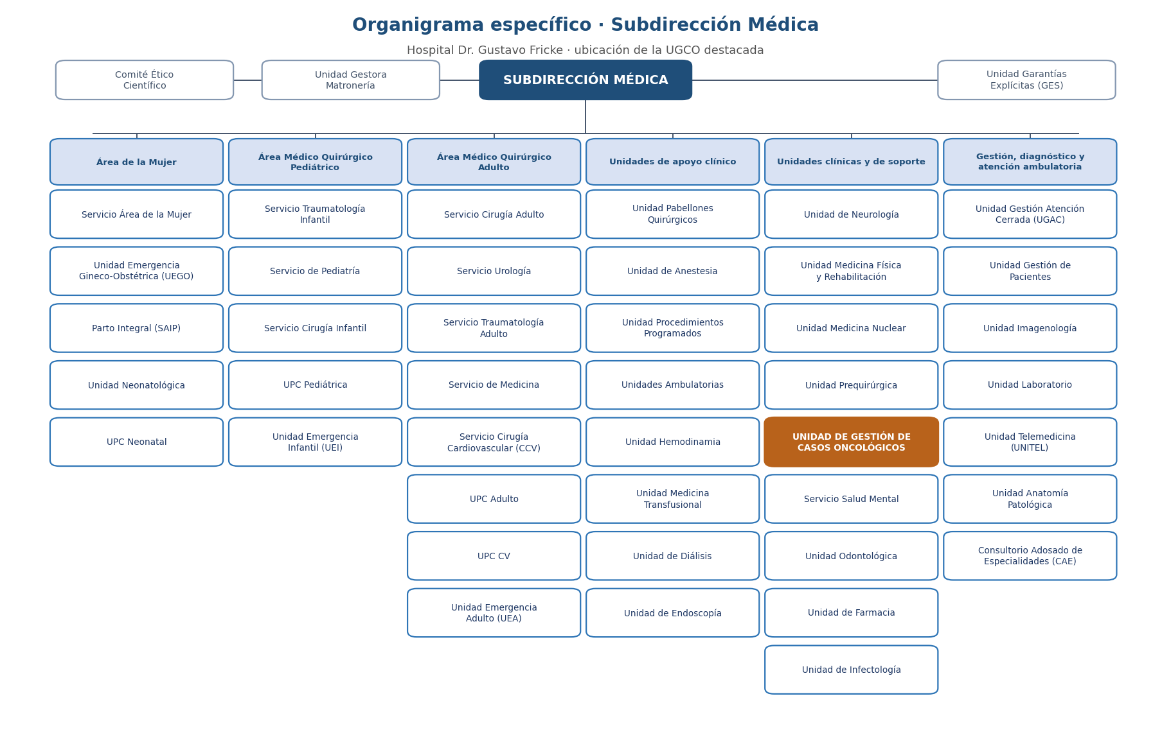
En la Subdirección de Gestión del Cuidado, de la que depende administrativamente, la Unidad se ubica bajo la Coordinación de Atención Abierta y Pediátrica:
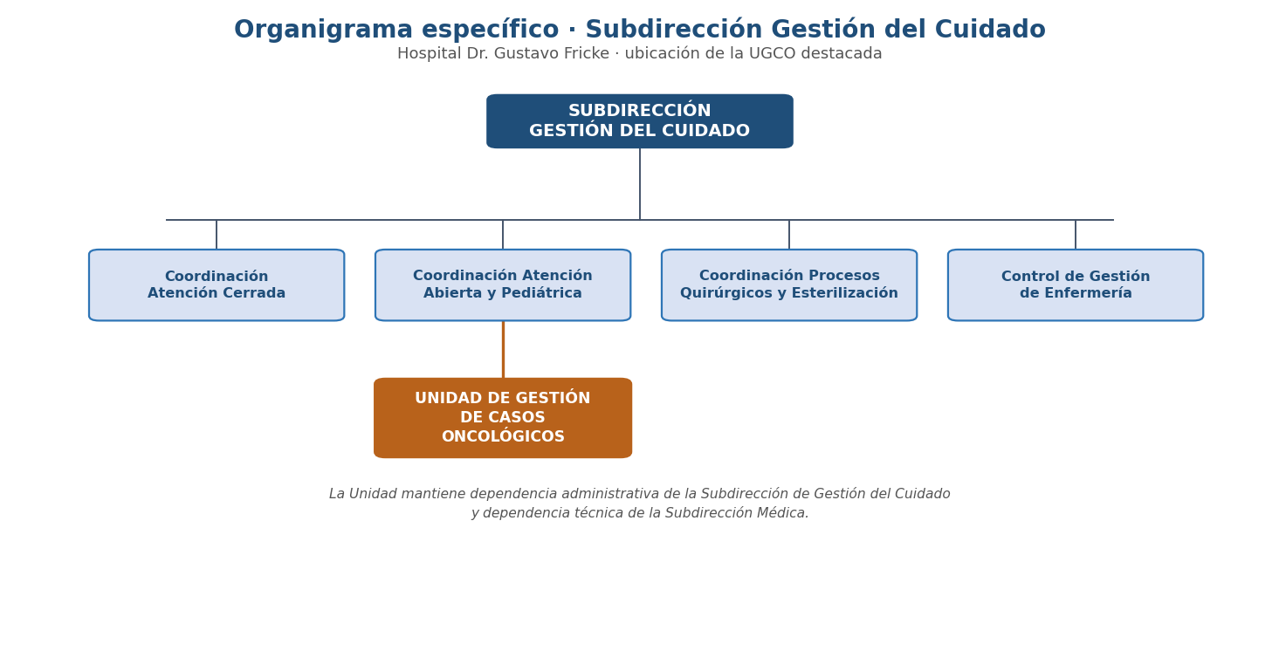
El organigrama general del establecimiento y las estructuras jerárquicas detalladas de ambas subdirecciones, con la incorporación de la Unidad, se presentan en el Anexo N° 6.

5.3.2 Organigrama de la Unidad
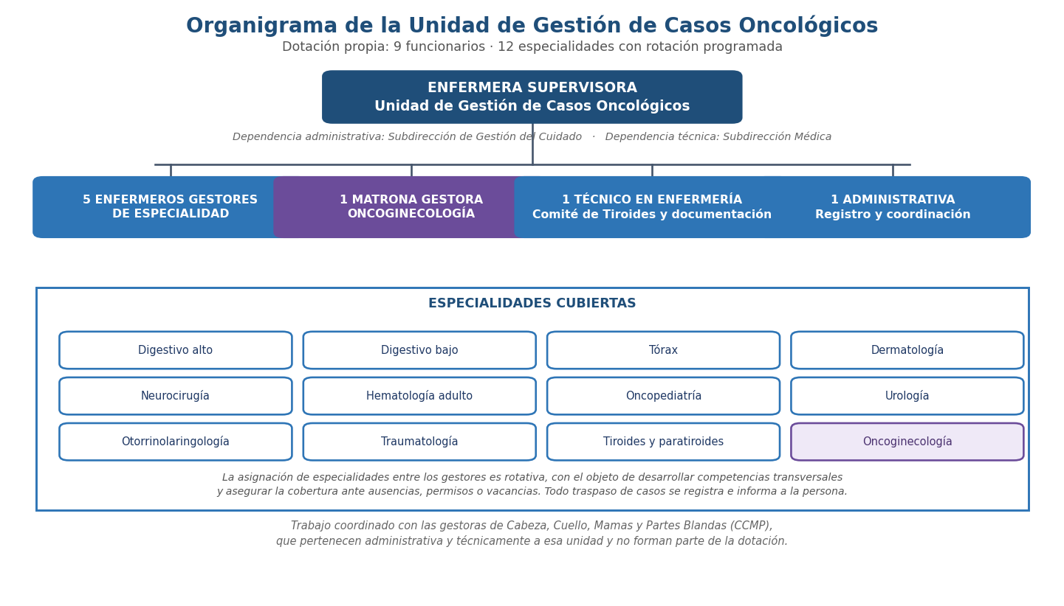
La Unidad de Gestión de Casos Oncológicos cuenta con la siguiente dotación:
Cargo | N° | Dependencia
Enfermera supervisora | 1 | SDGC (administrativa) / SDM (técnica)
Enfermeros gestores de especialidad | 5 | Enfermera supervisora UGCO
Matrona gestora | 1 | Enfermera supervisora UGCO (dependencia técnica desde diciembre de 2025)
Técnico en Enfermería de Nivel Superior | 1 | Enfermera supervisora UGCO
Administrativa | 1 | Enfermera supervisora UGCO
Total dotación | 9

Los profesionales gestores acompañan a las personas con sospecha o diagnóstico de cáncer durante toda su trayectoria de atención. Realizan el seguimiento de los casos y coordinan, con los equipos responsables, las derivaciones, los exámenes complementarios y las atenciones multidisciplinarias que correspondan.
Las especialidades cubiertas por los gestores de la Unidad son: digestivo alto, digestivo bajo, tórax, dermatología, neurocirugía, hematología adulta, oncopediatría, urología, otorrinolaringología, traumatología, patologías tiroideas y paratiroideas, y oncoginecología.
El técnico en enfermería apoya el Comité de Tiroides y la confección de los documentos asociados a la gestión oncológica. La administrativa apoya las tareas de registro y coordinación. Ambas dependen de la enfermera supervisora de la Unidad.
La Unidad trabaja de manera coordinada con 2 matronas gestoras pertenecientes a la unidad de Cabeza y Cuello, Mamas y Partes Blandas, quienes pertenecen administrativa y técnicamente a dicha unidad y, por tanto, trabajan bajo un modelo de gestión diferente.

5.3.3 Rotación programada de especialidades
La Unidad establece la rotación programada de los gestores entre las distintas especialidades como política interna de desarrollo de competencias. Su propósito es habilitar a todo el equipo en el acompañamiento de la trayectoria oncológica de las diversas patologías y asegurar la cobertura de las especialidades ante ausencias, permisos o vacancias.
Para resguardar la continuidad y la trazabilidad del acompañamiento, todo traspaso de casos entre gestores debe cumplir los siguientes criterios:
- Registrar el cambio de gestor responsable en la plataforma de registro local y en la ficha clínica.
- Realizar entrega formal de los casos activos, identificando etapa del proceso, gestiones pendientes y plazos comprometidos.
- Informar a la persona y a su red de apoyo el cambio de gestor y la vía de contacto vigente.
- Mantener la continuidad de los casos de alta complejidad hasta el cierre de la etapa en curso, cuando el traspaso pudiera afectar la oportunidad de la atención.

5.3.4 Estándar de referencia para el dimensionamiento de la dotación
Como referencia técnica para el dimensionamiento de la Unidad, el Modelo de Gestión de Casos Oncológicos del Ministerio de Salud (2024) sugiere los siguientes estándares:
Ítem | Estándar sugerido
Gestor de casos oncológicos | 1 por cada 150 ingresos anuales
Seguimiento de gestión de casos | 20 minutos por cada gestión
Participación en comité oncológico | 15 minutos por cada caso presentado

Estos parámetros se consignan como sugerencia orientadora para la planificación de recursos humanos de la Unidad y para el análisis de brechas en el marco de la planificación anual.

5.4 Marco normativo

5.4.1 Normativa general
- DFL N° 725, Código Sanitario.
- Ley N° 18.834, Estatuto Administrativo. Regula la relación entre el Estado y el personal que labora en los servicios públicos.
- Ley N° 19.664. Establece normas especiales para profesionales funcionarios de los Servicios de Salud y modifica la Ley N° 15.076.
- Ley N° 19.937 de Autoridad Sanitaria y Gestión. Modifica el D.L. N° 2.763 de 1979 en cuanto a funciones, organización y atribuciones del Ministerio de Salud y de los Servicios de Salud, y crea los establecimientos autogestionados en red.
- Ley N° 19.966 de Régimen General de Garantías en Salud. Explicita como derecho las prestaciones definidas para los problemas de salud cubiertos, estableciendo garantías de acceso, oportunidad, protección financiera y calidad.
- Ley N° 20.584 de Derechos y Deberes de los Pacientes. Regula los derechos y deberes de las personas en relación con las acciones vinculadas a su atención de salud.
- Ley N° 20.850 (Ley Ricarte Soto). Crea un sistema de protección financiera para diagnósticos y tratamientos de alto costo.
- Ley N° 21.258, Ley Nacional del Cáncer. Establece el marco normativo para la planificación, desarrollo y ejecución de políticas públicas relativas al cáncer.
- Ley N° 16.744. Establece normas sobre accidentes del trabajo y enfermedades profesionales.
- Decreto Supremo N° 140 de 2004. Reglamento Orgánico de los Servicios de Salud.
- Decreto Supremo N° 38 de 2005. Reglamento Orgánico de los Establecimientos de Salud de Menor Complejidad y de los Establecimientos de Autogestión en Red.
- Decreto Supremo N° 594 de 1999. Reglamento sobre condiciones sanitarias y ambientales básicas en los lugares de trabajo.
- Decreto N° 161 de 1982. Reglamento de Hospitales y Clínicas.
- Decreto N° 283 de 1997. Reglamento sobre salas de procedimientos y pabellones de cirugía menor.
- Decreto N° 6 de 2010. Reglamento sobre manejo de residuos de establecimientos de atención de salud (REAS).
- Norma Técnica N° 58. Normas técnicas básicas para la obtención de autorización sanitaria de los establecimientos asistenciales.
- Norma Técnica N° 51. Radioterapia oncológica, aprobada por Resolución Exenta N° 597 de 2011.
- Ordinario B29 N° 3120 de 2020, Subsecretaría de Redes Asistenciales. Oficializa la estructura mínima para la gestión de la Red Oncológica y la figura del gestor de casos oncológicos hospitalario.
- Ordinario B29 N° 271 de 2021, Subsecretaría de Redes Asistenciales. Informa lineamientos técnicos para el funcionamiento de los comités oncológicos en la red asistencial.
- Plan Nacional de Cáncer 2018-2028 y Plan Nacional de Cáncer 2022-2027. Ministerio de Salud.
- Plan Nacional de Cáncer Infantoadolescente 2023-2028. Ministerio de Salud.
- Modelo de Gestión de Casos Oncológicos, 2024. Unidad de Oncología, División de Gestión de la Red Asistencial, Subsecretaría de Redes Asistenciales, Ministerio de Salud.

5.4.2 Normativa local
- Protocolo de Gestión de Requerimientos Ciudadanos (DP 1.2).
- Protocolo de Consentimiento Informado (DP 2.1).
- Directrices en Investigaciones en Seres Humanos (DP 3.1).
- Directrices asociadas al Comité de Ética Asistencial (DP 5.1).
- Programa de Supervisión de Prácticas Clínicas ejecutadas por alumnos (DP 4.2).
- Protocolo de identificación, rotulación, traslado y recepción de biopsias y muestras citológicas (GCL 1.11).
- Protocolo de Prevención de Error de Medicación (GCL 2.2).
- Sistema de vigilancia de IAAS asociadas a la atención (GCL 2.3).
- Protocolo de Alerta y Organización frente a situaciones de Riesgo Vital (AOC 1.1).
- Norma N° 7 para prevenir exposición accidental a sangre y fluidos corporales de riesgo (RH 4.2).
- Protocolo de Ficha Clínica Única y su manejo (REG 1.1).
- Protocolo de documentación de prestaciones realizadas (REG 1.3).
- Plan de Prevención de Incendios (INS 1.1).
- Reglamento Interno de Orden, Higiene y Seguridad, Res. Ex. N° 1746 de 2017, SSVQP.

5.5 Organización

5.5.1 Funciones de la enfermera supervisora
1. Liderazgo y dirección de la Unidad
- Ejercer el liderazgo organizativo y administrativo de la Unidad.
- Generar la propuesta de valor de la Unidad, centrada en la experiencia de la persona con cáncer.
- Implementar el modelo de gestión oncológica que garantice una atención integral, segura, continua, oportuna y humanizada.
- Elaborar anualmente el plan estratégico de trabajo de la Unidad mediante un proceso estructurado que incluye: diagnóstico de situación durante enero y febrero, con análisis de brechas asistenciales, evaluación de indicadores del período anterior, identificación de nudos críticos y análisis del contexto institucional y de red; definición de objetivos estratégicos alineados con las políticas sanitarias del Servicio de Salud, el Plan Nacional de Cáncer y los lineamientos institucionales; establecimiento de metas cuantificables, indicadores de seguimiento y asignación de recursos; e implementación, monitoreo y evaluación continua del plan durante el resto del año.
- Establecer y monitorear los indicadores de gestión de la Unidad.
2. Gestión del talento humano
- Potenciar las competencias del personal a cargo, identificando fortalezas y oportunidades de mejora en el desempeño de sus funciones.
- Planificar y supervisar la rotación programada de los gestores entre especialidades, resguardando la continuidad del acompañamiento.
- Asumir funciones de gestor de especialidad cuando se requiera.
3. Coordinación institucional y de red
- Organizar el trabajo en equipo con unidades y servicios clínicos, administrativos y logísticos para la articulación de procesos a nivel institucional y con otros centros de la red oncológica.
- Organizar mesas de trabajo periódicas con equipos clínicos, administrativos y de apoyo, orientadas al avance de políticas internas que faciliten el proceso de atención de la persona con cáncer.
- Trabajar con el equipo multidisciplinario (nutricionista, dupla psicosocial, kinesiología) para generar redes y consultas clínicas oncológicas.
4. Mejora continua y resolución de problemas
- Detectar nodos críticos en los procesos de manera conjunta con el equipo y proponer planes de trabajo a los equipos respectivos.
- Coordinar el trabajo colaborativo con UGAC y la Unidad Prequirúrgica en la revisión y actualización de las personas en Lista de Espera de Intervención Quirúrgica oncológica.
5. Gestión de garantías y listas de espera
- Realizar revisión periódica de la información necesaria para entregar datos al Servicio de Salud para los COMGES vigentes.
- Coordinar con la Unidad GES la generación de flujos de trabajo que garanticen el cumplimiento de las garantías oncológicas.
- Generar flujos de trabajo con UGDA-UGAA para optimizar la lista de espera de atención de personas con cáncer.
- Coordinar con UGAC y Control de Gestión la gestión de la lista de espera quirúrgica oncológica.
6. Participación en instancias institucionales y de la red
- Participar en el Directorio GES.
- Participar en las reuniones de lista de espera de la institución.
- Participar en reuniones de supervisoras y consejos técnicos institucionales.
- Participar en reuniones con referentes de la institución, otros establecimientos de autogestión en red y el Servicio de Salud en materias relacionadas con cáncer.
- Participar en comités oncológicos locales y de macrored.
7. Asesoría clínica y coordinación
- Asesorar a los médicos para la presentación de casos en comité oncológico y coordinar la participación entre especialidades.
8. Educación y capacitación
- Participar en capacitaciones relacionadas con materias oncológicas.
- Educar a las personas y sus familias respecto de la ruta oncológica, las garantías GES y los procesos clínico-administrativos.

5.5.2 Funciones del profesional enfermero/a y matrona/o de especialidad
1. Atención y acompañamiento
- Brinda atención directa a las personas con diagnóstico de cáncer atendidas en el Hospital Dr. Gustavo Fricke y a aquellas derivadas según mapas de red, durante toda su trayectoria oncológica.
- Acompaña directamente a la persona según el flujo de la especialidad correspondiente.
- Realiza la trazabilidad global de las personas durante su proceso de atención.
2. Educación y orientación
- Educa a las personas y sus familias sobre la ruta oncológica, los exámenes, las derivaciones al equipo multidisciplinario y el tratamiento indicado en la red oncológica.
- Informa y educa a la persona y a su familiar responsable sobre las decisiones adoptadas en comité oncológico y las actividades derivadas de estas.
- Educa sobre los derechos que otorga la garantía GES en su patología, cuando corresponda, incluyendo tiempos y plazos.
3. Gestión de comités y coordinación de red
- Organiza y participa en comités oncológicos regionales y macrorregionales, de manera presencial o remota.
- Vela por el envío oportuno de la documentación de las personas a cargo a centros de salud públicos o privados para diagnóstico y tratamiento.
- Coordina el flujo de atención entre los establecimientos de la red local o macrorregional, según corresponda.
- Contribuye a la labor del gestor de la red oncológica del Servicio de Salud en la coordinación asistencial.
4. Gestión administrativa y registros
- Confecciona las constancias GES en la etapa de atención correspondiente y las remite a la Unidad GES.
- Registra la información del proceso de atención en la ficha clínica y en la plataforma de registro local para su seguimiento.
- Registra a las personas presentadas a comité oncológico de su especialidad para la confección del REM 0.7 oncológico, dentro de los primeros tres días de cada mes.
- Apoya la revisión periódica de la información necesaria para el reporte de COMGES al Servicio de Salud.
- Participa en el cumplimiento de los indicadores de gestión de la Unidad y de la institución.
5. Coordinación clínica y multidisciplinaria
- Agiliza la obtención de informes de biopsia y coordina la atención de las personas con informes críticos con los médicos de la especialidad.
- Trabaja de manera conjunta con los médicos de especialidad para garantizar el proceso clínico y administrativo.
- Trabaja colaborativamente con la Unidad Prequirúrgica en la revisión y actualización de la Lista de Espera de Intervención Quirúrgica oncológica.
6. Seguimiento y control de garantías
- Apoya la coordinación de reuniones con monitores SIGGES y referentes clínicos para revisar los avances de las personas con garantías GES vigentes, vencidas y exceptuadas transitoriamente.
- Coordina las atenciones tras la emisión de contrarreferencias de personas que concluyen tratamiento oncológico en el hospital derivado.
7. Mejora continua y participación institucional
- Organiza mesas de trabajo periódicas con equipos clínicos, administrativos y de apoyo.
- Participa en capacitaciones relacionadas con materias oncológicas.

5.5.3 Funciones del técnico en enfermería
- Colabora en el acompañamiento directo a las personas con diagnóstico de cáncer según el flujo de la especialidad correspondiente.
- Colabora en la trazabilidad de los casos, informando a los gestores de especialidad y a la enfermera supervisora.
- Registra la información del proceso de atención en la ficha clínica y en la plataforma de registro local.
- Confecciona y entrega documentación para el envío al Hospital Carlos Van Buren y a otros establecimientos de la red oncológica.
- Apoya el Comité de Tiroides y ejecuta las gestiones emanadas de sus resoluciones.
- Realiza el seguimiento y mantiene la contactabilidad con las personas por vía telefónica, correo electrónico y presencial.
- Realiza el agendamiento en las plataformas informáticas institucionales y gestiona la solicitud y seguimiento de exámenes.
- Efectúa el pedido de insumos y controla el stock de materiales de la Unidad, según indicación de la enfermera supervisora.
- Participa en el cumplimiento de los indicadores de gestión de la Unidad y de la institución.

5.5.4 Funciones del administrativo
- Brinda atención de calidad al usuario interno y externo, orientando y aclarando consultas.
- Mantiene la contactabilidad con las personas para informar horas de atención, controles y citaciones.
- Mantiene actualizados los registros de la Unidad, en particular la correspondencia ingresada y despachada y la documentación general.
- Archiva, escanea y fotocopia la documentación requerida por los procesos de la Unidad.
- Solicita fichas clínicas y gestiona su devolución según los protocolos institucionales.
- Coordina exámenes con las unidades de apoyo y rescata resultados.
- Elabora el inventario de equipos y mobiliario asignados a la Unidad, llevando registro de uso, acopio y mantenciones.
- Mantiene stock permanente de materiales de escritorio.
- Colabora con la enfermera supervisora y los gestores en el monitoreo de garantías GES, indicadores de la Unidad, REM 0.7 y COMGES.

5.5.5 Horarios de atención
La Unidad funciona de lunes a jueves de 08:00 a 17:00 horas y los viernes de 08:00 a 16:00 horas.

5.5.6 Jornada de trabajo
El personal cumple jornada diurna de 44 horas semanales. Eventualmente se requiere la realización de horas extraordinarias, las que podrán ser retribuidas pecuniariamente o mediante tiempo libre compensatorio, previo acuerdo con la jefatura directa y conforme a la reglamentación vigente.

5.6 Funcionamiento
La Unidad de Gestión de Casos Oncológicos tiene por función resolver la demanda generada por el acompañamiento de la persona con cáncer, desde la etapa de confirmación hasta el seguimiento y el alta, en el Hospital Dr. Gustavo Fricke y en la red asistencial del SSVQP, conforme a los lineamientos estratégicos del Ministerio de Salud.
Diseño de experiencia de la persona:
- Trato humanizado y empático.
- Entrega de información completa y comprensible.
- Metodología de trabajo basada en el seguimiento en la trayectoria oncológica.
- Mejora en los tiempos de atención y en el acceso al sistema sanitario.
- Reducción de los tiempos para definir el diagnóstico y las conductas terapéuticas.
- Ejercicio de los derechos de las personas, equidad, integralidad y continuidad de la atención.
- Pertinencia cultural y respeto a la diversidad.
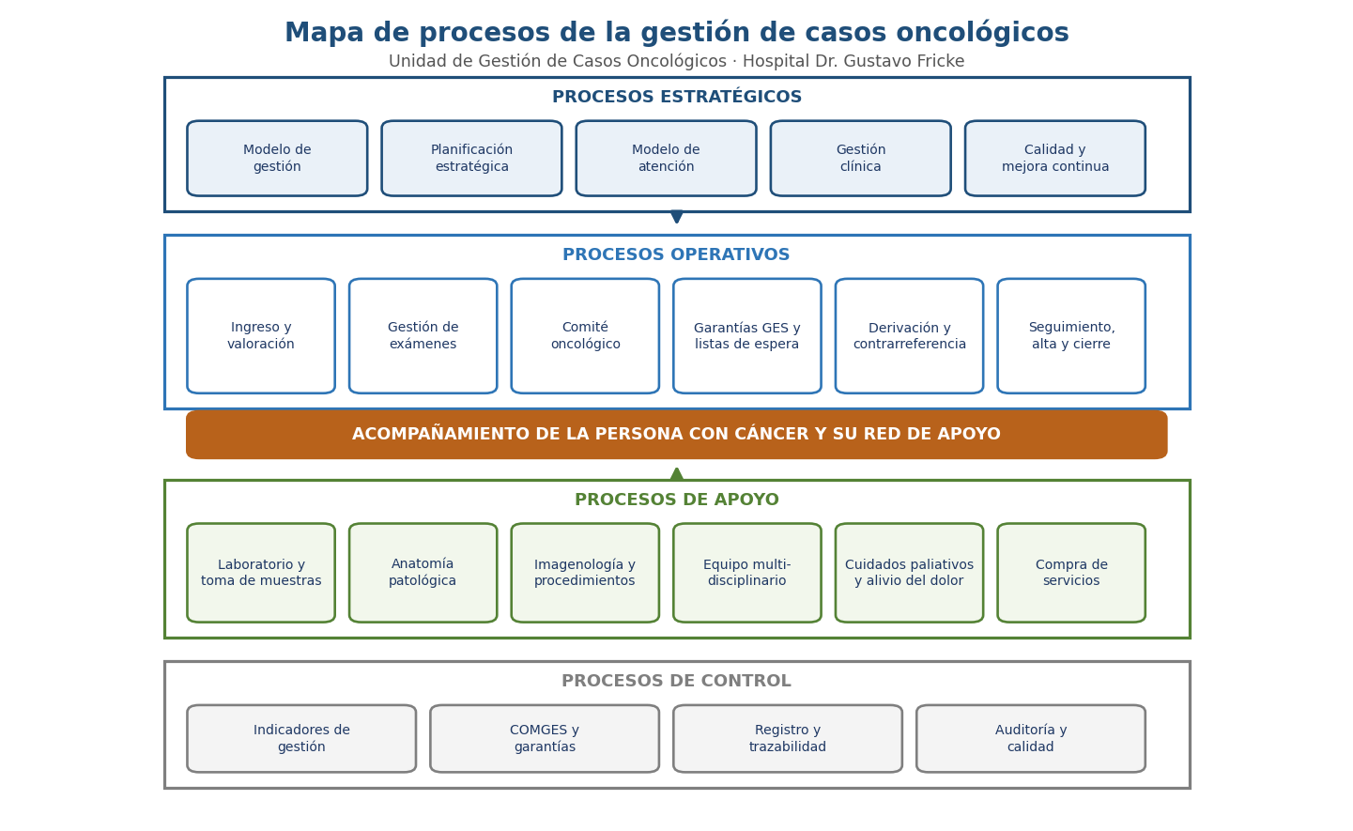

5.6.1 Relación con el Manual de Procedimientos
Este manual define la organización, la dependencia, la dotación, los perfiles de cargo, los comités oncológicos del establecimiento y la cartera de prestaciones de la Unidad. El Manual de Procedimientos de la Unidad, versión 2.0, describe cómo se ejecutan los procesos de atención: las vías de ingreso del caso, la valoración inicial por dominios, los puntos de contacto obligatorio del gestor, la gestión de garantías y listas de espera, la derivación al equipo multidisciplinario y los criterios de cierre. Ambos documentos comparten el mismo modelo, las mismas definiciones y la misma trayectoria oncológica, y deben leerse de manera conjunta.

5.6.2 Registro y trazabilidad de la información
Actualmente la Unidad realiza el registro, seguimiento y trazabilidad de las personas con sospecha (dependiendo del cáncer) o diagnóstico de cáncer en una plataforma de registro local, complementada con el registro en la ficha clínica institucional, de manera obligatoria. Esta herramienta permite mantener el control de los casos activos, las gestiones realizadas y los plazos comprometidos.
El Modelo de Gestión de Casos Oncológicos del Ministerio de Salud establece el uso de la Plataforma de Seguimiento Oncológico del Departamento de Salud Digital como herramienta nacional de registro, seguimiento y notificación obligatoria. La Unidad no utiliza actualmente dicha plataforma.
En consecuencia, la migración de los datos contenidos en la plataforma de registro local hacia la Plataforma de Seguimiento Oncológico del Ministerio de Salud constituye un desafío institucional pendiente para la Unidad, que requiere definiciones respecto de la estructura de los datos, la equivalencia de campos, la validación de la información histórica, el soporte informático institucional y la capacitación del equipo. Este proceso deberá abordarse de manera coordinada con el Departamento de Tecnologías de la Información del establecimiento y con el referente oncológico del Servicio de Salud.

5.6.3 Fuentes de ingreso de las personas
Las personas son derivadas para el acompañamiento según el flujo de cada especialidad y lo establecido por la red oncológica nacional, conforme al Plan Nacional de Cáncer y a los mapas de red definidos por el Ministerio de Salud:
- Personas menores de 15 años con diagnóstico de leucemias y linfomas del SSVQP, Valparaíso–San Antonio y Aconcagua.
- Personas menores de 15 años con tumores sólidos de los Servicios de Salud Valparaíso–San Antonio y Aconcagua, excepto tumores del sistema nervioso central.
- Personas adultas con neoplasias hematológicas del SSVQP.
- Personas adultas con diagnóstico de linfomas y leucemias del Servicio de Salud Aconcagua.
- Personas adultas con tumores sólidos pertenecientes al HGF y a la red, según mapa de derivación.

5.6.4 Funcionamiento según tipo de atención
El proceso oncológico se organiza en las siguientes etapas: sospecha, confirmación diagnóstica, etapificación, tratamiento, rehabilitación, cuidados paliativos y alivio del dolor, seguimiento de personas sobrevivientes, y alta con contrarreferencia a la atención primaria. El desarrollo operativo de cada etapa se describe en el Manual de Procedimientos de la Unidad, versión 2.0.

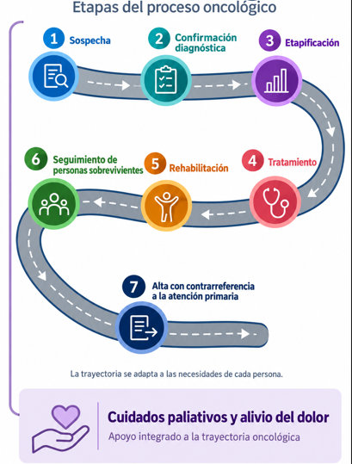

5.6.5 Flujo de ingreso y egreso: proceso de seguimiento y trazabilidad
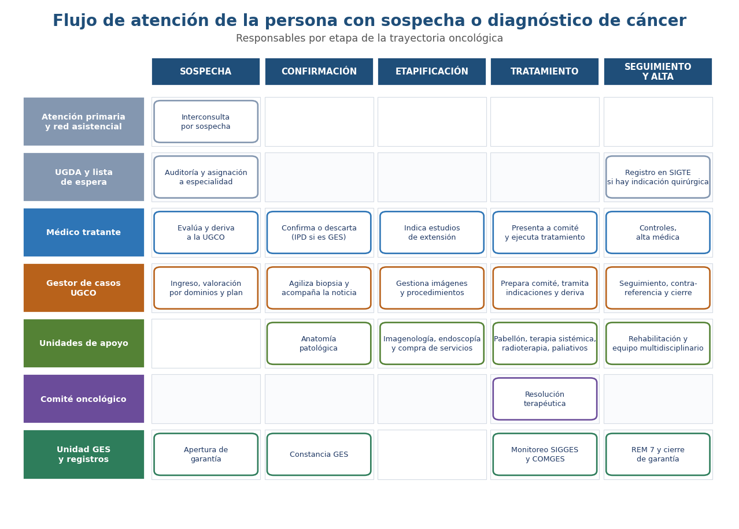
Proceso de sospecha
- El proceso se inicia con la elaboración de una interconsulta por sospecha de patología oncológica desde la atención primaria, la red del SSVQP, la atención cerrada o la unidad de emergencia del establecimiento, a través del sistema institucional, la que es auditada por la UGDA y asignada al médico de la especialidad correspondiente.
- El médico de especialidad deriva a la persona a la Unidad de Gestión de Casos Oncológicos para la atención del gestor de especialidad e inicio del acompañamiento en la trayectoria oncológica.
- El gestor asume la responsabilidad del proceso de atención en las etapas de sospecha, confirmación y etapificación, realizando las gestiones correspondientes con las unidades de apoyo e ingresando el caso a la plataforma de registro local. Debe además agendar en el sistema institucional para dejar constancia de la productividad y registrar en la ficha clínica.
- El médico tratante es el responsable de confirmar o descartar el diagnóstico oncológico. En los casos GES ello se formaliza mediante el Informe de Proceso Diagnóstico; en los casos no GES debe quedar consignado en la ficha clínica.

Proceso de confirmación
- El gestor de especialidad entrega al médico tratante el resultado de los exámenes, quien decide su presentación a comité oncológico o solicita nuevos estudios.
- Se confecciona la constancia GES cuando corresponda, por parte del profesional clínico.

Proceso de etapificación
- Confirmado el diagnóstico, el gestor de especialidad realiza el seguimiento de los estudios indicados por el médico tratante para determinar la extensión de la enfermedad. Estos exámenes son tramitados por el personal administrativo de la Unidad, con registro en los libros pertinentes.
Proceso de tratamiento
Corresponde a la etapa destinada a eliminar, reducir o retrasar el crecimiento del cáncer, e incluye cirugía, quimioterapia, radioterapia, terapias sistémicas, cuidados paliativos y alivio del dolor.
Toda persona con diagnóstico confirmado de cáncer puede ser ingresada a la Unidad de Cuidados Paliativos y Alivio del Dolor. Este ingreso lo realiza el médico tratante mediante la tramitación del Informe de Proceso Diagnóstico y la solicitud de interconsulta correspondiente, la que es entregada a la UGAA para su derivación a la red.
Proceso de seguimiento
Consiste en la revisión periódica de la persona por su médico tratante, con el apoyo de los estudios necesarios para monitorizar su condición de salud, en períodos que pueden ser de 3 meses, 6 meses, 1 año o 5 años. El gestor de casos es responsable de asegurar el otorgamiento de las atenciones según la periodicidad requerida.

Alta y contrarreferencia a la atención primaria
Finalizado el proceso de atención en el nivel de especialidad, el gestor coordina el retorno de la persona a su establecimiento de origen, entregando la información necesaria para la continuidad del cuidado en la atención primaria y dejando registro de la gestión en la ficha clínica y en la plataforma de registro local.
Personas sobrevivientes
La Unidad mantiene bajo control a las personas sobrevivientes de su red y realiza el seguimiento que corresponda según indicación clínica, resguardando la continuidad de los controles y la pesquisa oportuna de recidivas.
En cada una de las etapas, el gestor de especialidad debe:
- Informar a la persona las decisiones adoptadas por el equipo multidisciplinario, en lenguaje claro y comprensible, educando y guiando de manera humanizada y compasiva.
- Educar respecto de los plazos y garantías GES, cuando corresponda.
- Confeccionar la constancia GES en cada etapa de la ruta oncológica, cuando corresponda.

5.6.6 Comité oncológico
El Comité Oncológico Hospitalario es el organismo encargado de evaluar integralmente a la persona con cáncer y de establecer la mejor conducta terapéutica disponible para su tratamiento, según la etapa de desarrollo del cáncer y los protocolos clínicos vigentes.
Conforme a los lineamientos técnicos del Ordinario B29 N° 271 de 2021 de la Subsecretaría de Redes Asistenciales, el funcionamiento de los comités oncológicos del establecimiento se rige por los siguientes requisitos:
- Todo comité debe pertenecer a un establecimiento que incluya en su cartera de prestaciones la resolución o tratamiento de casos oncológicos.
- Cada comité debe ser oficializado mediante resolución emitida por el establecimiento al que pertenece, en la que se defina su alcance y ámbito de evaluación.
- Todos los comités deben contar como mínimo con la representación de especialistas de oncología médica, radioterapia, cirugía y cuidados paliativos. En caso de no disponer de alguna de estas especialidades o de comité propio, debe resguardarse la presentación de casos mediante telemedicina o telecomité.
- Las recomendaciones de los comités deben considerar las guías y protocolos ministeriales vigentes.
- Debe llevarse registro de las sesiones, detallando la asistencia de los integrantes y la resolución adoptada para cada persona presentada.
- Las sesiones deben ser de carácter periódico y con horario protegido para la participación de los especialistas. Cada centro define día, horario y lugar de las sesiones.
- El número de comités, su periodicidad, duración y número de integrantes es definido por el establecimiento de acuerdo con su demanda y complejidad.
- Toda persona diagnosticada con una patología oncológica debe ser presentada a comité oncológico antes de su primer tratamiento. Cuando el tratamiento quirúrgico constituye un acto diagnóstico y terapéutico, debe presentarse con sus exámenes de imagen antes de la ejecución del procedimiento. Solo las personas que requieran tratamiento de urgencia pueden eximirse de la presentación previa, debiendo ser presentadas posteriormente a su estabilización.
- Debe considerarse la participación del gestor de casos oncológicos hospitalario en el desarrollo de los comités, para la articulación y el acompañamiento de las personas.
Conformación del panel evaluador:
- Coordinador o presidente del comité: médico que lidera y modera su funcionamiento, designado por las autoridades del hospital.
- Solicitante o médico tratante: responsable de presentar el caso y de comunicar posteriormente a la persona la resolución emitida.
- Panel evaluador: médicos oncólogos, cirujanos de la especialidad correspondiente, gineconcólogos, radioterapeutas, hematólogos, paliativistas, patólogos, radiólogos, especialistas en medicina nuclear y otras especialidades invitadas; y otros profesionales, tales como gestor de casos oncológicos o enfermera de enlace, enfermera, matrona, kinesiólogo, nutricionista y psicólogo.
- Secretaría: responsable de las tareas administrativas del comité, designada por el coordinador.

Comités oncológicos vigentes en el establecimiento:
Comité | Presidente | Secretario | Sesión HGF | Resolución
Hemato-oncológico | Pendiente | Pendiente | Pendiente | Pendiente
Digestivo oncológico bajo | Pendiente | Pendiente | Pendiente | Pendiente
Digestivo alto | Pendiente | Pendiente | Pendiente | Pendiente
Hematología-radioterapia | Pendiente | Pendiente | Pendiente | Pendiente
Torácico | Pendiente | Pendiente | Pendiente | Pendiente
Ginecológico | Pendiente | Pendiente | Pendiente | Pendiente
Neoplasias tiroideas | Pendiente | Pendiente | Pendiente | Pendiente
Cabeza, cuello, mamas y partes blandas | Pendiente | Pendiente | Pendiente | Pendiente
Uro-nefrológico | Pendiente | Pendiente | Pendiente | Pendiente
Otorrinolaringología | Pendiente | Pendiente | Pendiente | Pendiente
Oncología pediátrica | Pendiente | Pendiente | Pendiente | Pendiente
[Pendiente: completar presidente, secretario, día y horario de sesión, y número y fecha de la resolución que oficializa cada comité..]
Una vez completado el proceso de etapificación, la persona debe ser presentada por su médico tratante al comité oncológico que corresponda. La responsabilidad del gestor de casos en esta etapa es gestionar, articular y seguir el proceso de derivación hacia las distintas especialidades de los centros de referencia y contrarreferencia, dando cumplimiento a la oportunidad de la atención y al inicio precoz del tratamiento indicado por la resolución del comité.

5.6.7 Referencia y contrarreferencia
Referencia: posterior a la resolución del caso por el comité oncológico, el médico tratante realiza la interconsulta para que la persona reciba la atención indicada. El técnico en enfermería confecciona el dossier con toda la documentación requerida y lo entrega a la UGAA para su derivación al centro de referencia correspondiente.
Contrarreferencia: se realiza una vez que la persona ha finalizado su atención en el centro al cual fue derivada. Se solicita su retorno al establecimiento de origen mediante el envío de la epicrisis al gestor y a la Unidad GES cuando corresponda, y se solicita la interconsulta por sistema para dar continuidad al proceso de atención, incorporando la documentación a la ficha clínica.

5.6.8 Criterios de cierre de caso
La gestión de casos debe ser limitada en el tiempo, por lo que resulta esencial definir criterios claros de cierre. La sostenibilidad del modelo y su capacidad de garantizar el acceso y el soporte adecuado dependen de la posibilidad de descarga periódica de casos. Se establecen los siguientes criterios de salida:
- Remisión de la enfermedad.
- Fallecimiento de la persona.
- Traslado de la persona a otro centro de salud.
- Decisión de la persona de abandonar la atención.
- Decisión del equipo multidisciplinario, cuando el nivel de complejidad ha disminuido hasta un punto manejable sin gestión de casos.

5.6.9 Unidades de apoyo
El proceso de atención de la persona con sospecha o diagnóstico de cáncer requiere la coordinación con las siguientes unidades:
- Unidad de Toma de Muestras: ejecuta los procesos relacionados con la toma de muestras biológicas.
- Unidad de Laboratorio: analiza las muestras biológicas que contribuyen al estudio y seguimiento.
- Unidad de Anatomía Patológica: emite los informes de biopsia y los resultados críticos para cáncer.
- Unidad de Imagenología: otorga apoyo diagnóstico mediante ecografías, tomografías, radiografías y otros estudios.
- Unidad de Procedimientos Programados: apoya la realización de endoscopias, colonoscopias, fibrobroncoscopias, ecocardiogramas, electrocardiogramas, espirometrías y monitorizaciones, entre otros.
- Unidad de Endoscopía: realiza endoscopias, colonoscopias, fibrobroncoscopias y cistoscopias.
- Unidad de Quimioterapia Ambulatoria: administra quimioterapia a personas hemato-oncológicas adultas e infantiles.
- Unidad de Otorrinolaringología: apoya la realización de estudios y procedimientos de oído, nariz, garganta y estructuras de cabeza y cuello.
- Unidad de Compras de Servicios y Abastecimiento: tramita y gestiona la compra de estudios no disponibles en el establecimiento ni en la red pública de derivación, tales como PET-CT, endosonografía, TACE y marcadores moleculares.
- Unidad Prequirúrgica: prepara a la persona para el ingreso al proceso quirúrgico. Se articula estrechamente con la UGCO para el cumplimiento de los plazos de oportunidad quirúrgica GES y del compromiso COMGES de resolución de la espera quirúrgica oncológica no GES.
- Unidad de Cuidados Paliativos y Alivio del Dolor: previene y alivia el sufrimiento mediante la identificación y el tratamiento del dolor y de otros problemas físicos, psicológicos y espirituales.
- Unidad de curaciones y administración de medicamentos: realiza curaciones y administra tratamientos intravenosos y subcutáneos, tales como las terapias de deprivación androgénica.
- Servicios de atención cerrada: brindan hospitalización cuando la condición de salud lo requiere.
- Unidad de Emergencia Hospitalaria: recepciona, evalúa, estabiliza y otorga atención médica o quirúrgica inmediata.
Cada una de estas unidades impacta en la oportunidad de la atención y del tratamiento, por lo que resulta fundamental el manejo de los tiempos de respuesta en cada área.

5.6.10 Reuniones de la Unidad
- Reunión de especialidades: participan la gestora de casos oncológicos, la enfermera de prequirúrgico y los médicos encargados de la especialidad. Periodicidad quincenal (en implementación). Objetivo: seguimiento de casos, revisión de pendientes y análisis de situaciones clínicas.
- Reunión de equipo de trabajo: participan los gestores de casos oncológicos, el técnico en enfermería y la administrativa. Periodicidad quincenal. Objetivo: análisis del desempeño del equipo, revisión del cumplimiento de funciones y tareas, estrategias de atención al usuario, situaciones internas y capacitaciones.
- Briefing diario: de 08:00 a 08:15 horas, todos los días hábiles, para alinear el trabajo del día y comunicar información relevante.
- Reuniones del equipo oncológico local: profesionales médicos y no médicos de las distintas especialidades del establecimiento, encargados de evaluar integralmente a la persona con cáncer y establecer la mejor conducta terapéutica. Cada especialidad define día y periodicidad.

5.7 Cartera de prestaciones
La cartera de servicios disponible para la población usuaria de la Unidad da cuenta de las prestaciones necesarias para la atención entregada en el establecimiento. Las prestaciones que no se encuentran en la cartera del hospital son derivadas a la red asistencial para su realización, o adquiridas mediante compra de servicios a instituciones privadas.
Línea productiva | Subproceso | Producto | Tiempos
Atención ambulatoria | Acompañamiento en etapa de diagnóstico | Priorizaciones médicas  Coordinación de derivaciones y estudios a otros centros  Agilización de informes de biopsia y coordinación de informes críticos  Orientación y educación a la persona y su familia  Cumplimiento de COMGES y garantías GES | Por definir
Atención ambulatoria | Acompañamiento en etapa de etapificación | Coordinación de derivaciones y estudios a otros centros  Articulación de la presentación a comité oncológico  Cumplimiento de COMGES y garantías GES | Por definir
Atención ambulatoria | Acompañamiento en etapa de tratamiento | Priorizaciones médicas  Coordinación de citas de consulta nueva para personas derivadas de la red  Coordinación de derivaciones a centros de la macrored según mapa de redes  Cumplimiento de COMGES y garantías GES | Por definir
Atención ambulatoria | Acompañamiento en etapa de seguimiento y alta | Coordinación de la continuidad de atención con los equipos tratantes  Contrarreferencia a la atención primaria  Seguimiento de personas sobrevivientes  Cumplimiento de COMGES y garantías GES | Por definir

La Unidad gestiona veintiún problemas de salud oncológicos y asociados incluidos en el Régimen de Garantías Explícitas en Salud, conforme al Decreto Supremo N° 29 de 2025. Su listado y numeración se detallan en el Manual de Procedimientos de la Unidad, versión 2.0, capítulo 9.

5.8 Planimetría
La Unidad se encuentra ubicada en las dependencias de medicina física y rehabilitación de manera momentánea, hasta que se confeccione el espacio físico designado a la unidad.

6. BIBLIOGRAFÍA
Referencias según normas APA, séptima edición.
Legislación y normativa
Decreto con Fuerza de Ley N° 725 de 1967 [Ministerio de Salud]. Código Sanitario. Diario Oficial de la República de Chile.
Decreto N° 161 de 1982 [Ministerio de Salud]. Aprueba reglamento de hospitales y clínicas. Diario Oficial de la República de Chile.
Decreto N° 283 de 1997 [Ministerio de Salud]. Aprueba reglamento sobre salas de procedimientos y pabellones de cirugía menor. Diario Oficial de la República de Chile.
Decreto N° 6 de 2010 [Ministerio de Salud]. Aprueba reglamento sobre manejo de residuos de establecimientos de atención de salud (REAS). Diario Oficial de la República de Chile.
Decreto N° 58 de 2025 [Ministerio de Salud]. Aprueba norma técnica que determina el listado específico de prestaciones para las Garantías Explícitas en Salud. Diario Oficial de la República de Chile.
Decreto Supremo N° 29 de 2025 [Ministerio de Salud]. Aprueba Garantías Explícitas en Salud del Régimen General de Garantías en Salud. Diario Oficial de la República de Chile.
Decreto Supremo N° 38 de 2005 [Ministerio de Salud]. Aprueba reglamento orgánico de los establecimientos de salud de menor complejidad y de los establecimientos de autogestión en red. Diario Oficial de la República de Chile.
Decreto Supremo N° 140 de 2004 [Ministerio de Salud]. Aprueba reglamento orgánico de los servicios de salud. Diario Oficial de la República de Chile.
Decreto Supremo N° 594 de 1999 [Ministerio de Salud]. Aprueba reglamento sobre condiciones sanitarias y ambientales básicas en los lugares de trabajo. Diario Oficial de la República de Chile.
Ley N° 16.744 de 1968. Establece normas sobre accidentes del trabajo y enfermedades profesionales. Diario Oficial de la República de Chile.
Ley N° 18.834 de 1989. Aprueba Estatuto Administrativo. Diario Oficial de la República de Chile.
Ley N° 19.664 de 2000. Establece normas especiales para profesionales funcionarios que indica de los servicios de salud y modifica la Ley N° 15.076. Diario Oficial de la República de Chile.
Ley N° 19.937 de 2004. Modifica el D.L. N° 2.763, de 1979, con la finalidad de establecer una nueva concepción de la autoridad sanitaria, distintas modalidades de gestión y fortalecer la participación ciudadana. Diario Oficial de la República de Chile.
Ley N° 19.966 de 2004. Establece un régimen general de garantías en salud. Diario Oficial de la República de Chile.
Ley N° 20.584 de 2012. Regula los derechos y deberes que tienen las personas en relación con acciones vinculadas a su atención en salud. Diario Oficial de la República de Chile.
Ley N° 20.850 de 2015. Crea un sistema de protección financiera para diagnósticos y tratamientos de alto costo y rinde homenaje póstumo a don Luis Ricarte Soto Gallegos. Diario Oficial de la República de Chile.
Ley N° 21.258 de 2020. Establece Ley Nacional del Cáncer. Diario Oficial de la República de Chile.
Ley N° 21.375 de 2021. Consagra los cuidados paliativos y los derechos de las personas que padecen enfermedades terminales o graves. Diario Oficial de la República de Chile.
Documentos técnicos y normativos del Ministerio de Salud
Ministerio de Salud. (2011). Norma técnica N° 51: Radioterapia oncológica (Resolución Exenta N° 597).
Ministerio de Salud. (2020). Ordinario B29 N° 3120: Formación de consejos técnicos locales de cáncer y comisión oncológica macrorregional. Subsecretaría de Redes Asistenciales.
Ministerio de Salud. (2021). Ordinario B29 N° 271: Informa lineamientos técnicos para el funcionamiento de comités oncológicos. Subsecretaría de Redes Asistenciales.
Ministerio de Salud. (2022). Plan Nacional de Cáncer 2022-2027.
Ministerio de Salud. (2023). Plan Nacional de Cáncer Infantoadolescente 2023-2028.
Ministerio de Salud. (2024). Modelo de gestión de casos oncológicos. Unidad de Oncología, División de Gestión de la Red Asistencial, Subsecretaría de Redes Asistenciales.
Ministerio de Salud. (s.f.). Norma técnica N° 58: Normas técnicas básicas para la obtención de autorización sanitaria de los establecimientos asistenciales.
Ministerio de Salud. (s.f.). Redes de atención GES y No GES. División de Gestión de la Red Asistencial. https://libro-redes-digera.web.app
Documentos institucionales
Hospital Dr. Gustavo Fricke. (2022). Resolución Exenta N° 7049: Aprueba nueva estructura organizacional y organigrama del Hospital Dr. Gustavo Fricke. Servicio de Salud Viña del Mar – Quillota.
Servicio de Salud Viña del Mar – Quillota. (2017). Reglamento interno de orden, higiene y seguridad (Resolución Exenta N° 1746).
Unidad de Gestión de Casos Oncológicos. (2026). Manual de procedimientos de la Unidad de Gestión de Casos Oncológicos (versión 2.0). Hospital Dr. Gustavo Fricke.
Unidad de Gestión de Casos Oncológicos. (2024). Manual de organización y funcionamiento de la Unidad de Gestión de Casos Oncológicos (versión 1.0). Hospital Dr. Gustavo Fricke.
Protocolos y documentos de calidad institucional
Hospital Dr. Gustavo Fricke. (s.f.). Protocolo de gestión de requerimientos ciudadanos (DP 1.2).
Hospital Dr. Gustavo Fricke. (s.f.). Protocolo de consentimiento informado (DP 2.1).
Hospital Dr. Gustavo Fricke. (s.f.). Protocolo de identificación, rotulación, traslado y recepción de biopsias y muestras citológicas (GCL 1.11).
Hospital Dr. Gustavo Fricke. (s.f.). Protocolo de prevención de error de medicación (GCL 2.2).
Hospital Dr. Gustavo Fricke. (s.f.). Protocolo de ficha clínica única y su manejo (REG 1.1).
Hospital Dr. Gustavo Fricke. (s.f.). Protocolo de documentación de prestaciones realizadas (REG 1.3).
Hospital Dr. Gustavo Fricke. (s.f.). Plan de prevención de incendios (INS 1.1).

7. ANEXOS
Organigrama general y estructuras jerárquicas institucionales con la incorporación de la UGCO.
Elaborados a partir de la Resolución Exenta N° 7049, de 20 de septiembre de 2022, con la incorporación de la Unidad destacada en color, conforme a la nota del apartado 5.3.1.
Organigrama general del establecimiento:
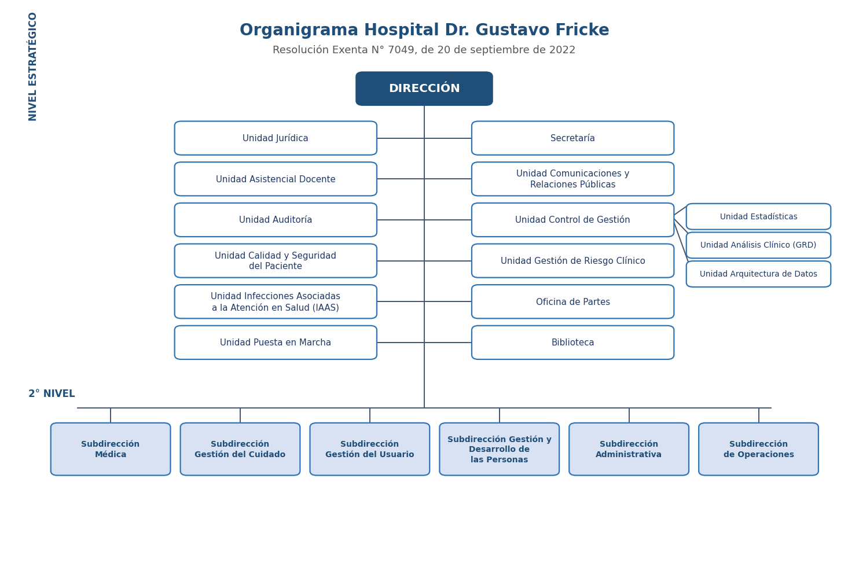

Estructura jerárquica de la Subdirección Médica:
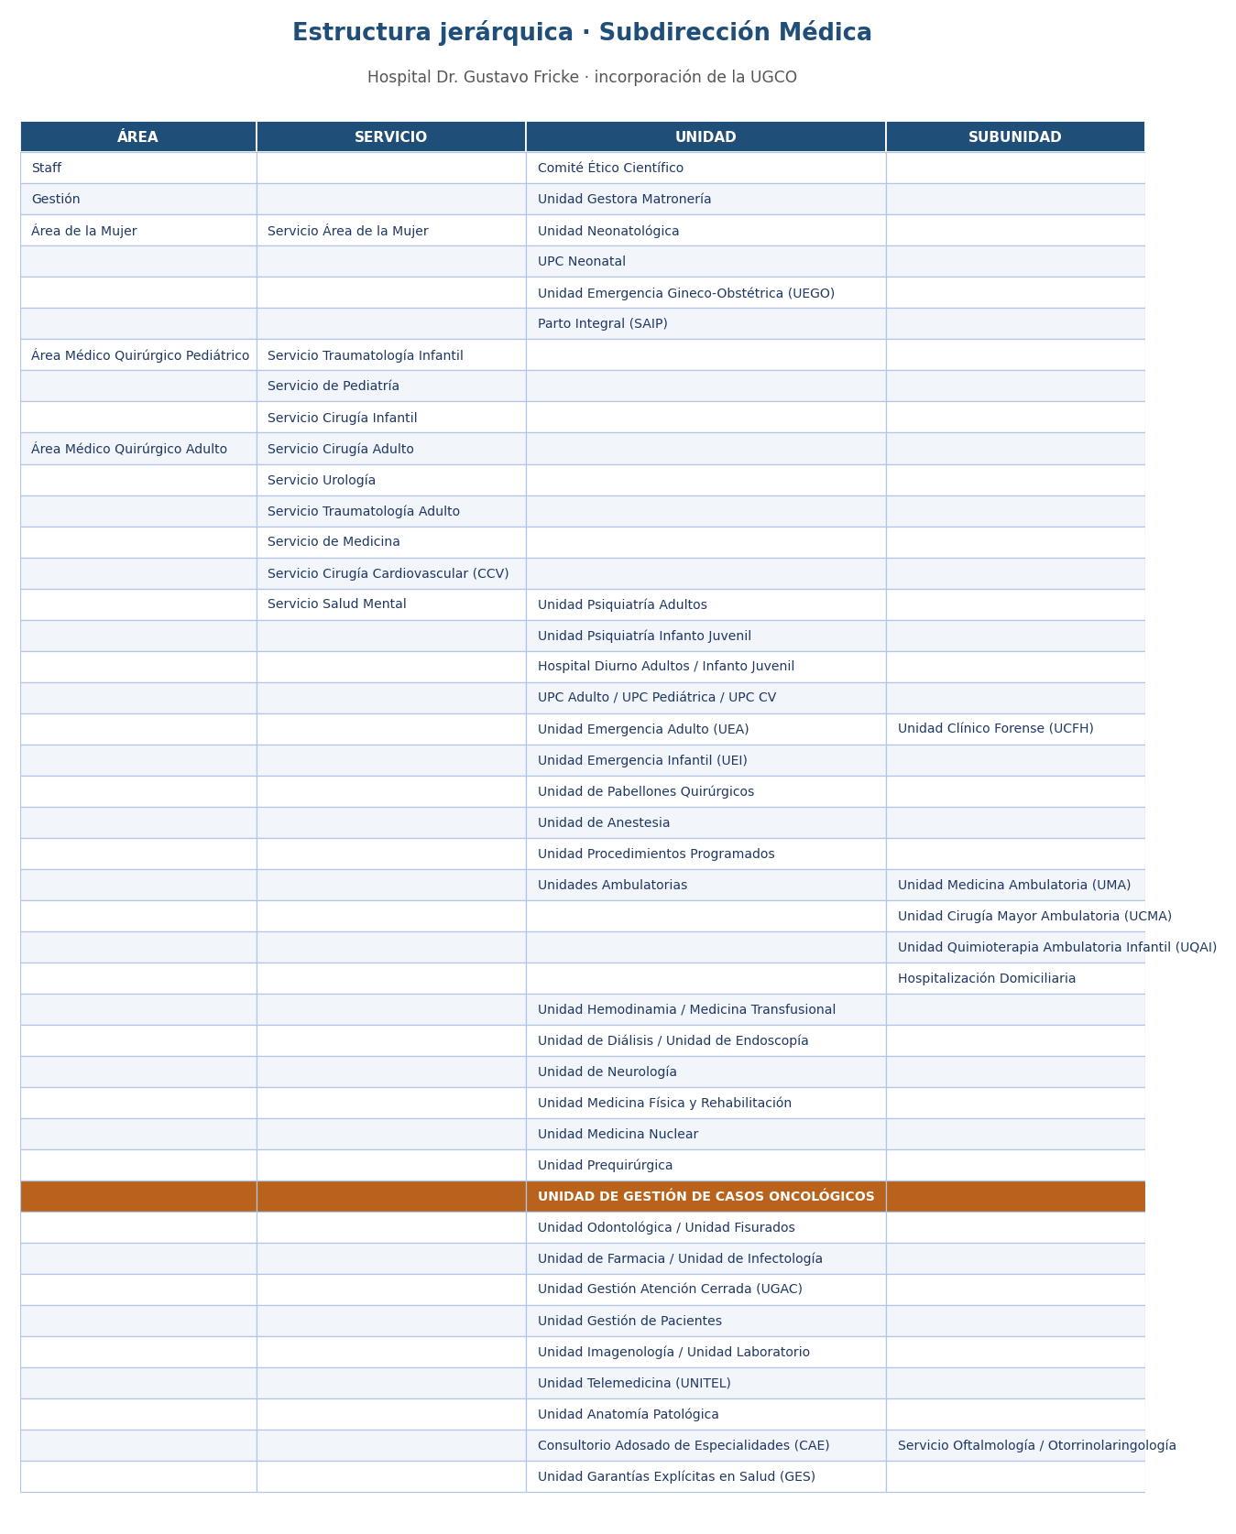

Estructura jerárquica de la Subdirección de Gestión del Cuidado:
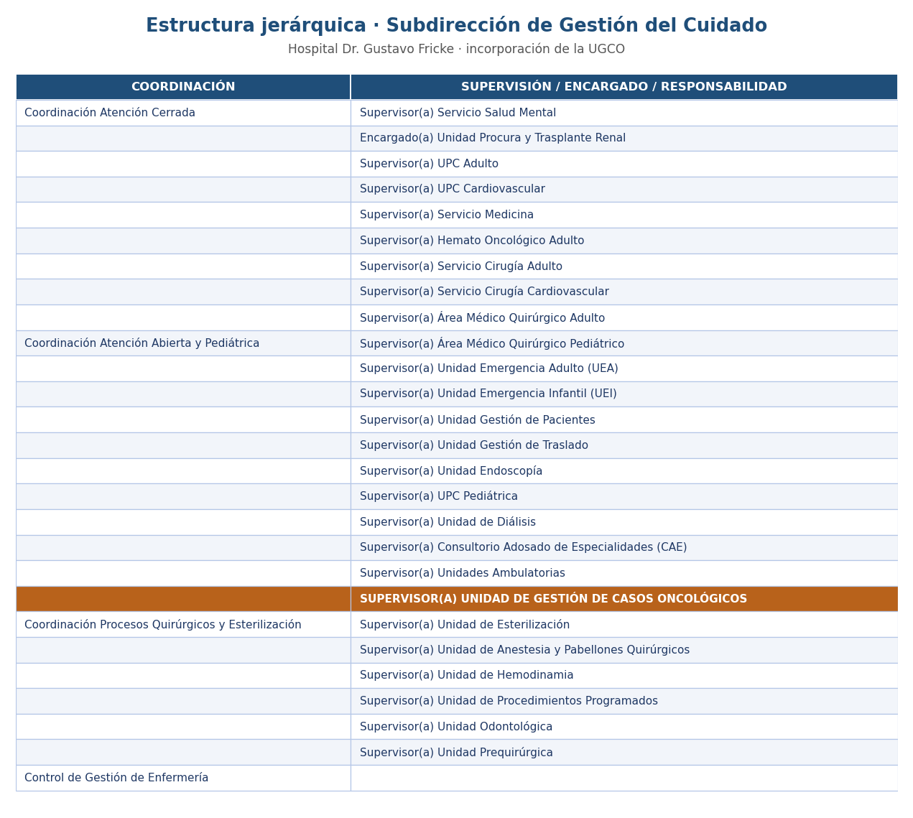

8. TABLA DE CAMBIOS
Modificación realizada | Responsable | Fecha | Versión
Emisión original del documento | E.U. Alejandra Fernández Ávalos | Septiembre 2024 | 1.0
Explicitación de la dependencia mixta de la Unidad y su fundamento en el D.S. N° 38/2005 | E.U. Alejandra Fernández Ávalos | Octubre 2026 | 2.0
Actualización de la dotación de la Unidad e incorporación de la matrona gestora de Oncoginecología, con dependencia técnica de la UGCO desde diciembre de 2025 | E.U. Alejandra Fernández Ávalos | Octubre 2026 | 2.0
Incorporación del estándar ministerial de dotación como referencia sugerida para el dimensionamiento | E.U. Alejandra Fernández Ávalos | Octubre 2026 | 2.0
Incorporación de los requisitos de funcionamiento de los comités oncológicos del Ord. B29 N° 271/2021 | E.U. Alejandra Fernández Ávalos | Octubre 2026 | 2.0
Incorporación al marco normativo del Ord. B29 N° 3120/2020, del Ord. B29 N° 271/2021, del Modelo de Gestión de Casos Oncológicos MINSAL 2024 y del Plan Nacional de Cáncer 2022-2027 | E.U. Alejandra Fernández Ávalos | Octubre 2026 | 2.0
Descripción del registro en plataforma local y de la migración a la Plataforma de Seguimiento Oncológico MINSAL como desafío institucional pendiente | E.U. Alejandra Fernández Ávalos | Octubre 2026 | 2.0
Incorporación de las etapas de alta, contrarreferencia a la atención primaria y seguimiento de personas sobrevivientes | E.U. Alejandra Fernández Ávalos | Octubre 2026 | 2.0
Eliminación de la sección relativa al Consejo Técnico Local | E.U. Alejandra Fernández Ávalos | Octubre 2026 | 2.0
Actualización del número de problemas de salud oncológicos y asociados conforme al Decreto Supremo N° 29 de 2025 | E.U. Alejandra Fernández Ávalos | Octubre 2026 | 2.0
Incorporación de los organigramas institucionales conforme a la Resolución Exenta N° 7049 de 2022, con la ubicación de la UGCO y la nota sobre su formalización pendiente | E.U. Alejandra Fernández Ávalos | Octubre 2026 | 2.0
Actualización del organigrama de la Unidad y del mapa de procesos, e incorporación del flujo de atención por responsable y etapa | E.U. Alejandra Fernández Ávalos | Octubre 2026 | 2.0
Toda copia en papel es un documento no controlado, a excepción del original. Por favor asegúrese de que esta es la versión vigente del documento.

